Приложение №1
Утверждено Приказом № 4-О от 17 мая 2023г.
________________________________
Положение о подарочных сертификатах

1. ОБЩИЕ ПОЛОЖЕНИЯ
1.1. Подарочный сертификат (далее - Сертификат) – документ, удостоверяющий право его держателя получить в стоматологии ООО «Аквилио Стом» услуги на сумму, равную номинальной стоимости этого Сертификата, посредством его обмена на предоставление услуг, либо получить услуги, указанные в Сертификате.
Сертификат является собственностью стоматологии ООО «Аквилио Стом».
Покупатель Сертификата – физическое или юридическое лицо, оплатившее денежные средства в размере номинальной стоимости Сертификата, в счет оплаты услуг, предоставляемых в стоматологии ООО «Аквилио Стом», и передавшее третьему лицу, в интересах которого была совершена оплата Сертификата, право получить услугу посредством обмена Сертификата на выбранную услугу.
Держатель Сертификата – физическое лицо, получившее во временное владение Сертификат и предъявившее его к исполнению в стоматологии ООО «Аквилио Стом».
1.2. Правила оплаты, получение Сертификатов регулируются настоящим Положением.
1.3. Сертификат не является именным. Покупатель Сертификата имеет право подарить, либо иным образом передать Сертификат третьему лицу. Стоматология ООО «Аквилио Стом» не несет ответственности за то, кому и на каких основаниях передается Сертификат Покупателем, либо третьим лицом.
1.4. Сертификат является публичной офертой. Настоящие правила определяют существенные условия публичного договора оказания услуг (купли-продажи) с использованием Сертификатов стоматологии ООО «Аквилио Стом».
1.5. При продаже Сертификата проводится ознакомление Покупателя с правилами обращения Сертификатов, закрепленных в настоящем Положении. Приобретение Сертификата означает согласие Покупателя Сертификата с настоящим Положением.
1.6. Настоящее Положение размещено в свободном доступе на Интернет-сайте https://akvilio.ru/, а также на информационных стендах в стоматологии ООО «Аквилио Стом».
1.7. Положение о Сертификате утверждается директором ООО «Аквилио Стом».
1.8. Настоящее положение вступает в силу с 04 мая 2023 года.

2. ПОРЯДОК ПРИОБРЕТЕНИЯ ПОДАРОЧНОГО СЕРТИФИКАТА
2.1. Сертификат приобретается на платной основе за наличный (безналичный) расчет и используется для предоставления услуг, имеющихся в наличии в стоматологии ООО «Аквилио Стом» на момент обслуживания по Сертификату.
Стоматологии находятся по адресам:
Нижний Новгород, пр. Гагарина, 162а;
Нижний Новгород, ул. Рокоссовского,10.
2.2. Покупатель Сертификата вносит в кассу стоматологии ООО «Аквилио Стом» сумму денежных средств равную номинальной стоимости Сертификата либо перечисляет денежные средства в оплату Сертификата в безналичном порядке на расчетный счет ООО «Аквилио Стом»
2.3. Единица номинальной стоимости Сертификата приравнивается к 1 (Одному) рублю Российской Федерации, за исключением Сертификата, приобретенного на конкретные услуги.
2.4. Номинальная стоимость Сертификата подтверждает право Держателя данного Сертификата на получение услуг на сумму, соответствующую указанной в Сертификате, за исключением Сертификата, приобретенного на конкретные услуги.
2.5. При продаже Сертификата Покупателю выдается кассовый чек, с целью учета оказанных услуг (товаров) и защиты прав потребителей.
2.6. Номинальная стоимость Сертификата стоматологии ООО «Аквилио Стом» подтверждает право предъявителя данного Сертификата на получение услуг, имеющихся в наличии стоматологии ООО «Аквилио Стом», на момент обслуживания по Сертификату, на сумму, соответствующую указанной на Сертификате номинальной стоимости, за исключением Сертификата, приобретенного на конкретные услуги.
2.7. Сертификат на конкретные услуги подтверждает право предъявителя данного Сертификата на получение услуг, указанный в таком сертификате.
2.8. Сертификат возврату и обмену не подлежит, денежные средства, уплаченные за него, не возвращаются.
2.9. В случае потери, кражи, порчи или иного повреждения, Сертификат не восстанавливается и денежные средства, уплаченные за него, не возвращаются.
2.10. Образец Сертификата сети стоматологий ООО «Аквилио Стом»:
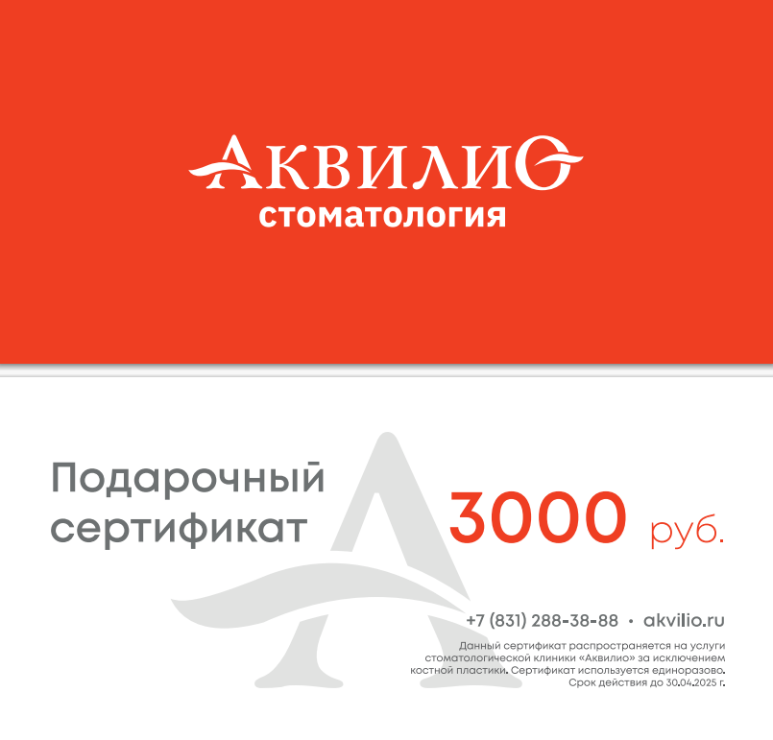
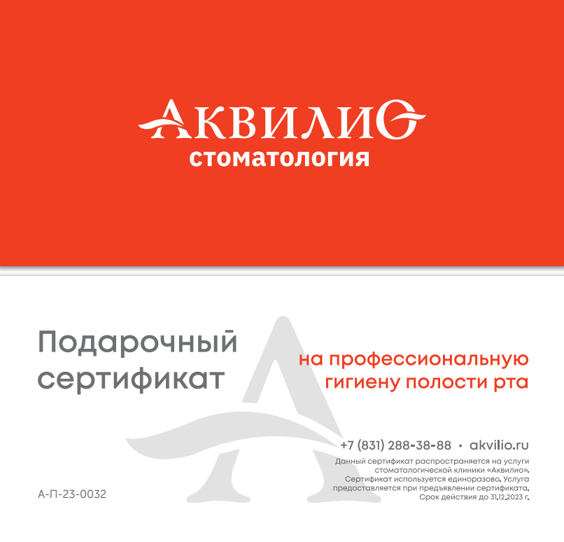
2.11. Сертификат активируется в день его продажи.

3. РЕАЛИЗАЦИЯ ПОДАРОЧНОГО СЕРТИФИКАТА
3.1. Сертификаты принимаются к реализации в стоматологиях ООО «Аквилио Стом» по адресам, указанным в настоящем Положении, если иное не указано в самом Сертификате.
ООО «Аквилио Стом» в соответствии с условиями настоящего Положения обязуется предоставить услугу из имеющихся в наличии на момент предъявления Сертификата оказание услуг любому лицу, предъявившему указанный Сертификат вне зависимости от личности предъявителя (Держателя Сертификата) и оснований получения Сертификата.
3.2. В соответствии с Сертификатом стоматология ООО «Аквилио Стом» исполняет в пользу лица, предъявившего Сертификат и заявившего о своем праве (Держателя Сертификата), необходимые действия по оказанию услуг в пределах номинальной стоимости Сертификата, предъявленного к исполнению. Стоимость предоставляемых услуг определяется в соответствии с прейскурантом, действующим в стоматологии ООО «Аквилио Стом» на момент предъявления Сертификата.
3.3. В случае если суммарная стоимость предоставления услуг превышает стоимость, указанную в Сертификате, разница доплачивается держателем Сертификата наличными денежными средствами или с использованием платежной банковской карты в кассу клиники, в которой предоставляются услуги.
В случае если суммарная стоимость предоставления услуг меньше номинала Сертификата, разница владельцу не выплачивается. Разницей владелец может воспользоваться при получении услуг в следующий раз.
3.4. Допускается суммирование Сертификатов.
3.5. Поврежденные Сертификаты, имеющие признаки подделки к исполнению не принимаются.
3.6. Администрация стоматологии ООО «Аквилио Стом» не несет ответственности за несанкционированное использование Сертификата, поскольку он является предъявительским и не требует удостоверения личности.
3.7. Сертификат подлежит изъятию в момент получения услуг.

4. ДОПОЛНИТЕЛЬНЫЕ УСЛОВИЯ
4.1. ООО «Аквилио Стом» оставляет за собой право вносить любые изменения в настоящее Положение о Подарочных Сертификатах в любое время в одностороннем порядке. Информация об изменениях условий размещается на сайте https://akvilio.ru/ и в стоматологии ООО «Аквилио Стом», за три календарных дня до введения изменений. Держатель Сертификата должен самостоятельно отслеживать изменения в правилах обращения Сертификата.
4.2. Гарантийное обслуживание полученных услуг с использованием Подарочного сертификата, осуществляется в общем порядке, предусмотренном действующим законодательством Российской Федерации и правилами, установленными в организации.

